  Мы в VK: https://vk.com/public217507436
  Мы в OK: https://ok.ru/ktssongoro
  Официальный сайт:
  https://kcson-zima.irk.socinfo.ru/SWO
  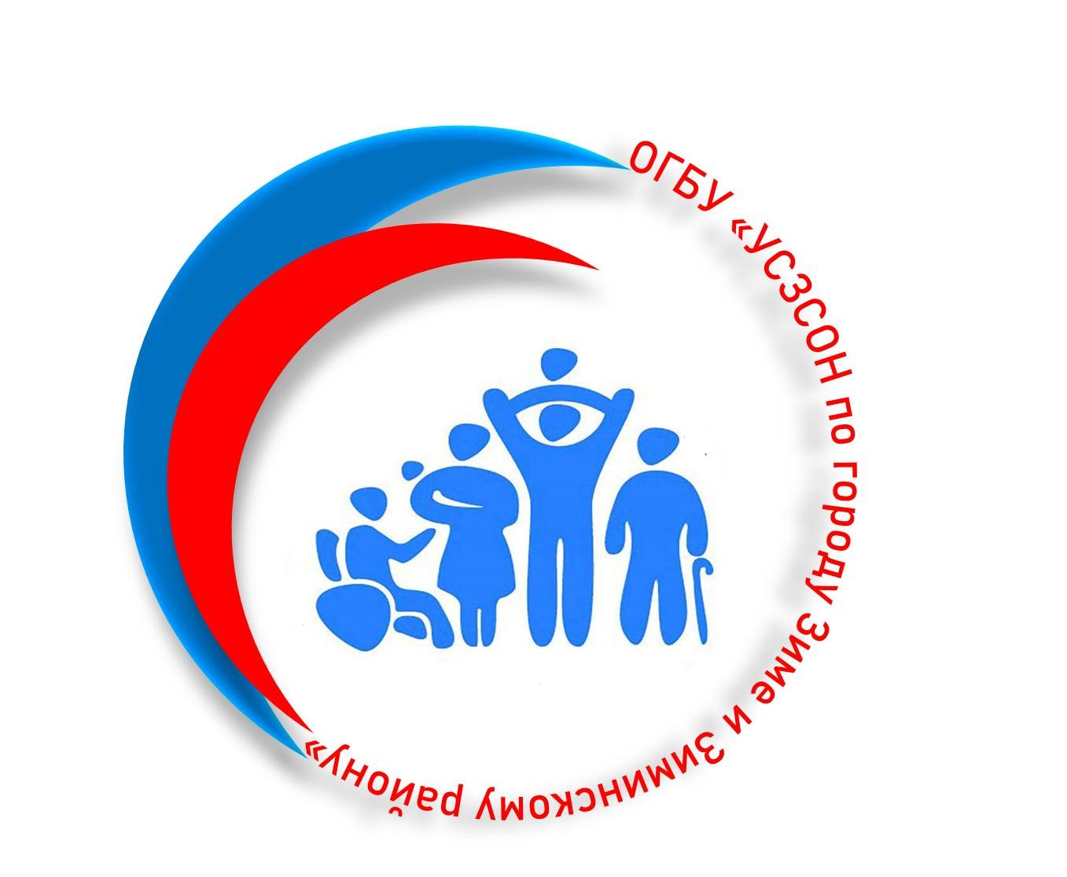 |  | Министерство социального развития, опеки и попечительства Иркутской области ОГБУ «УСЗСОН по г. Зиме и Зиминскому р-ну»  Г. Зима, мкр-н Ангарский, д. 42, Каб. 2  С 9:00 до 18:00,  обед с 13:00 до 14:00  Тел.: 8(39554)3-29-12
  
  Льготы членам семьи погибшего (умершего) ветерана боевых действий.
  Министерство социального развития, опеки и попечительства Иркутской области ОГБУ «УСЗСОН по г. Зиме и Зиминскому р-ну»
    - Областное государственное бюджетное учреждение «Управление социальной защиты и социального обслуживания населения по городу Зиме и Зиминскому району»

 |  | Семьям погибших (умерших) ветеранов боевых действий положены меры поддержки:  1. Компенсация 50% расходов на ЖКУ:  - платы за наем и (или) платы за содержание жилого помещения, включающей в себя плату за услуги, работы по управлению многоквартирным домом, за содержание и текущий ремонт общего имущества;  - взноса на капитальный ремонт общего имущества в многоквартирном доме, но не более 50 % указанного взноса, рассчитанного исходя из минимального размера взноса на капитальный ремонт на один квадратный метр общей площади жилого помещения;  - платы за холодную воду, горячую воду, электрическую энергию, потребляемые при содержании общего имущества в многоквартирном доме, а также за отведение сточных вод в целях содержания общего имущества;  - платы за коммунальные услуги;  - оплаты стоимости топлива.  В случае предоставления гражданину компенсации расходов на оплату твердого топлива, гражданин обязан в течение года представлять в учреждение документы, подтверждающие фактически понесенные расходы на:  – приобретение твердого топлива и доставку твердого топлива (гражданско-правовые договоры и платежные документы).  К членам семьи погибшего (умершего) ветерана боевых действий относятся:  - Супруга, с которым участник состоит в зарегистрированном браке.  - Родные и усыновленные дети до 18 лет или до 23 лет, если они обучаются по очной форме (до окончания обучения).  - Дети старше 18 лет, ставшие инвалидами до совершеннолетия.  - Родители погибшего (умершего) ветерана боевых действий. |  |  | Условия:  1. Отсутствие назначенной аналогичной компенсации по другому нормативно-правовому акту  2. Постоянное или временное проживание на территории Иркутской области  3. Отсутствие задолженности по оплате жилого помещения и коммунальных услуг  4. На компенсацию имеет право нетрудоспособный, состоявший у погибшего (умершего) на иждивении и получающий пенсию по случаю потери кормильца (имеющий право на ее получение).  - Бесплатное обеспечение путевками в санаторно-курортные организации на территории Иркутской области;  - Льготный проезд на автомобильном транспорте общего пользования (кроме такси), но не ранее достижения возраста, дающего право на страховую пенсию по старости.  Перечень документов:  1. Документ, удостоверяющий личность заявителя.  2. Документы, подтверждающие вид отопления (справка для города – в БТИ, для района – в администрации);  3. Документы на жилое помещение, подтверждающие право собственности (найма, аренды).  4. В случае обращения детей, достигших 18-летнего возраста, но не достигших возраста 23 лет: документ, подтверждающий факт обучения по очной форме;  5. Сведения о регистрации по месту жительства на территории Иркутской области (всех зарегистрированных в данном помещении).  6. Удостоверение члена семьи погибшего ветерана боевых действий.  7. Медицинская справка № 070/у-04 о нуждаемости в санаторно-курортном лечении, выданная ЛПУ.  8. Банковские реквизиты.

 |  | Семьям погибших (умерших) ветеранов боевых действий положены меры поддержки:  1. Компенсация 50% расходов на ЖКУ:  - платы за наем и (или) платы за содержание жилого помещения, включающей в себя плату за услуги, работы по управлению многоквартирным домом, за содержание и текущий ремонт общего имущества;  - взноса на капитальный ремонт общего имущества в многоквартирном доме, но не более 50 процентов указанного взноса, рассчитанного исходя из минимального размера взноса на капитальный ремонт на один квадратный метр общей площади жилого помещения;  - платы за холодную воду, горячую воду, электрическую энергию, потребляемые при содержании общего имущества в многоквартирном доме, а также за отведение сточных вод в целях содержания общего имущества;  - платы за коммунальные услуги;  - оплаты стоимости топлива.  В случае предоставления гражданину компенсации расходов на оплату твердого топлива, гражданин обязан в течение года представлять в учреждение документы, подтверждающие фактически понесенные расходы на:  – приобретение твердого топлива и доставку твердого топлива (гражданско-правовые договоры и платежные документы).  К членам семьи погибшего (умершего) ветерана боевых действий относятся:  - Супруга, с которым участник состоит в зарегистрированном браке.  - Родные и усыновленные дети до 18 лет или до 23 лет, если они обучаются по очной форме (до окончания обучения).  - Дети старше 18 лет, ставшие инвалидами до совершеннолетия.  - Родители погибшего (умершего) ветерана боевых действий. |  |  | Условия:  1. Отсутствие назначенной аналогичной компенсации по другому нормативно-правовому акту  2. Постоянное или временное проживание на территории Иркутской области  3. Отсутствие задолженности по оплате жилого помещения и коммунальных услуг  4. На компенсацию имеет право нетрудоспособный, состоявший у погибшего (умершего) на иждивении и получающий пенсию по случаю потери кормильца (имеющий право на ее получение).  - Бесплатное обеспечение путевками в санаторно-курортные организации на территории Иркутской области;  - Льготный проезд на автомобильном транспорте общего пользования (кроме такси), но не ранее достижения возраста, дающего право на страховую пенсию по старости.  Перечень документов:  1. Документ, удостоверяющий личность заявителя.  2. Документы, подтверждающие вид отопления (справка для города – в БТИ, для района – в администрации);  3. Документы на жилое помещение, подтверждающие право собственности (найма, аренды).  4. В случае обращения детей, достигших 18-летнего возраста, но не достигших возраста 23 лет: документ, подтверждающий факт обучения по очной форме;  5. Сведения о регистрации по месту жительства на территории Иркутской области (всех зарегистрированных в данном помещении).  6. Удостоверение члена семьи погибшего ветерана боевых действий.  7. Медицинская справка № 070/у-04 о нуждаемости в санаторно-курортном лечении, выданная ЛПУ.  8. Банковские реквизиты.

  Мы в VK: https://vk.com/public217507436
  Мы в OK: https://ok.ru/ktssongoro
  Официальный сайт:
  https://kcson-zima.irk.socinfo.ru/SWO
  Министерство социального развития, опеки и попечительства Иркутской области ОГБУ «УСЗСОН по г. Зиме и Зиминскому р-ну»
  Г. Зима, мкр-н Ангарский, д. 42, Каб. 2
  С 9:00 до 18:00,
  обед с 13:00 до 14:00
  Тел.: 8(39554)3-29-12
  Льготы членам семьи погибшего (умершего) ветерана боевых действий.
  Министерство социального развития, опеки и попечительства Иркутской области ОГБУ «УСЗСОН по г. Зиме и Зиминскому р-ну»
    - Областное государственное бюджетное учреждение «Управление социальной защиты и социального обслуживания населения по городу Зиме и Зиминскому району»

